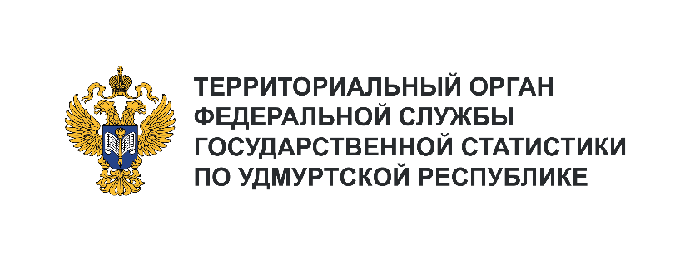**Пресс-служба Удмуртстата**

Телефон: +7 (3412) 69-50-35

e-mail: [18.01.2@](mailto:18.01.2@)rosstat.gov.ru

Информационное сообщение для СМИ

**23 августа 2024, Ижевск**

# СОЦИАЛЬНАЯ ПОДДЕРЖКА НАСЕЛЕНИЯ СЮМСИНСКОГО РАЙОНА УР В ЯНВАРЕ – ИЮНЕ 2024 ГОДА

По данным регистра льготников в январе – июне 2024 года правом на предоставление социальной поддержки по оплате жилья и коммунальных услуг на территории Сюмсинского района обладали 2875 граждан. Объём средств, предусмотренных на предоставление льгот всем категориям граждан, за этот период составил 15,5 млн рублей.

Среднемесячный размер социальной поддержки на одного пользователя в районе составил 896 рублей, что на 161 рубль меньше, чем в среднем по республике.